Международная просветительская онлайн-акция «Большой этнографический диктант»

На сайте: http://miretno.ru/
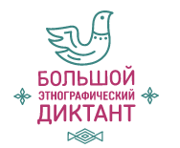
Большой этнографический диктант - это просветительский проект, который знакомит с культурой народов, проживающих в России, а также позволяет оценить общий уровень этнокультурной грамотности.
Организаторы акции - Федеральное агентство по делам национальностей и Министерство национальной политики Удмуртской Республики.
Пройдет с 3 по 8 ноября 2020 года

Задания Диктанта оформлены в виде теста. Тест состоит из 30 вопросов:
- 20 вопросов – общефедеральная часть Диктанта, единая для всех участников;
- 10 вопросов – уникальная часть Диктанта для каждого субъекта Российской Федерации и других стран.

Как стать участником:

- в любой день с 3 по 8 ноября зайти на сайт miretno.ru
- Нажать на кнопку "Пройти Диктант"
- Заполнить контактные данные
- Ответить на 30 вопросов.
- Скачать сертификат участника

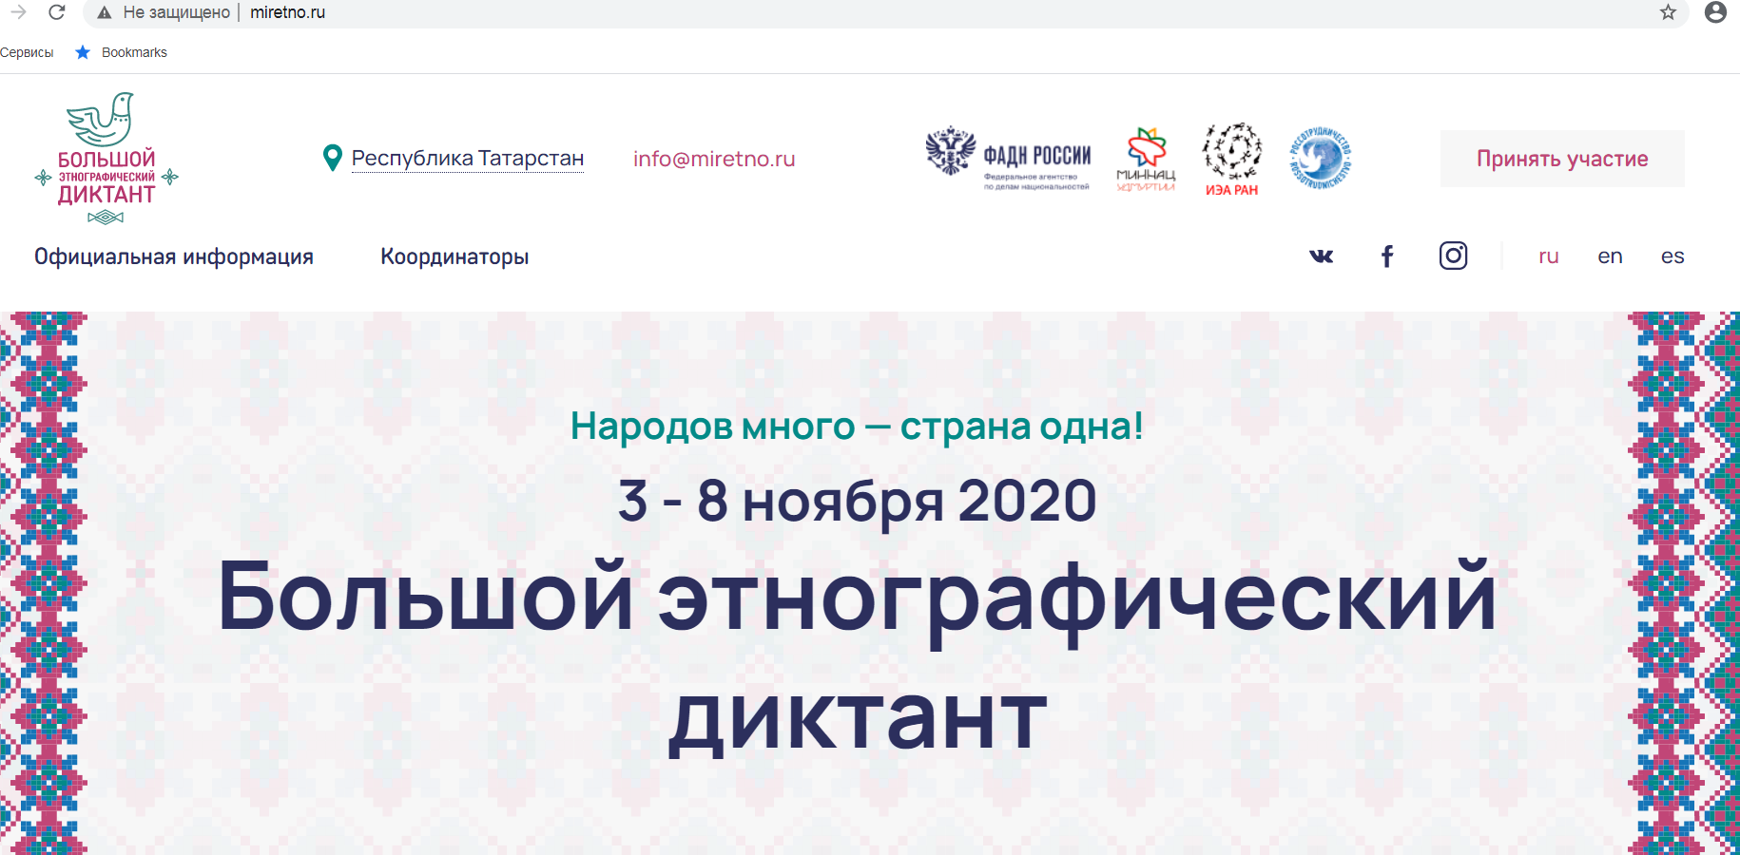

В текущей рассылке мы подготовили для вас:
Инструкцию по подготовке и проведению акции;
Шаблон Пресс-релиза;
Видео-ролики;
Дизайн-макеты афиши, визуалов для социальных сетей, сертификатов, благодарностей и др.;
Материалы для площадок.
ВАЖНО не вносить никаких изменений в дизайн-макеты!
Не менять шрифт, цвет, текст.
Ссылка на материалы по подготовке и проведению акции: https://drive.google.com/drive/folders/1J_jDPlIS5tCIJMoSdnK4cyx2rj-JOKgG?usp=sharing
Ссылка на материалы по подготовке и проведению акции на Яндекс диске: https://yadi.sk/d/h7PvPqGoDqNK4A?w=1
В этом году Диктант проходит в формате – онлайн (каждый может пройти Диктант находясь дома, на рабочем месте и тд). Площадки, которые были Вами прописаны предназначены для тех у кого нет компьютера или не владеет им. Для этого на Ваших площадках необходимо с 3 по 8 ноября обеспечить доступ для прохождения Диктанта с цифровых устройств с условиями соблюдения мер по обеспечению санитарно-эпидемиологического благополучия населения.
Видео-ролики с афишами необходимо скачать и разместить в ближайшее время на всех площадках соцсетей Вашего муниципального района для участия как можно большего количества.

